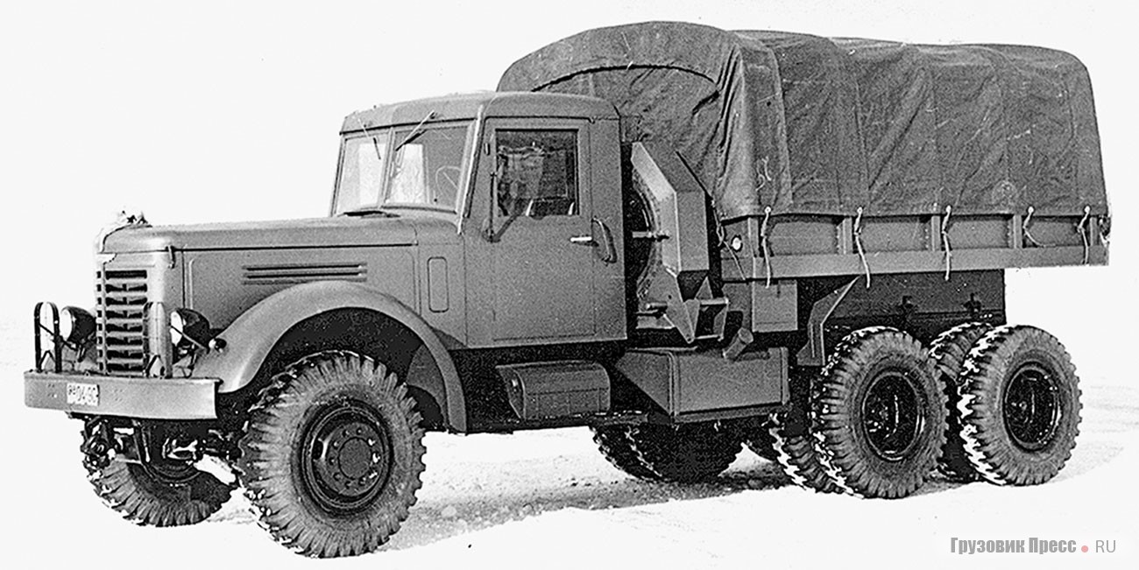**02-151 ЯАЗ-210Г, прототип Diamond T-981, 6х4 первый советский многоцелевой балластный тягач, мест 3+12, балласт 8 тн, прицеп до 45 тн, снаряжённая масса 12.4 тн, ЯАЗ-206А/206Б 165/200 лс, 45 км/час, всего 2302 экз., г. ЯАЗ Ярославль 1951-58 г.**

*По материалам Михаила Владимировича Соколова. С глубоким уважением и благодарностью за труды.*

С конца 1940-х г. Ярославский автозавод сконцентрировал свои усилия на внедрении гаммы самых крупных и тяжелых в то время в СССР 3-осных дорожных автомобилей ЯАЗ-210 6×4. Первые образцы тяжелого трехосного бортового автомобиля ЯАЗ-210 (6x4) были построены в апреле 1948 года с использованием конструкции американских ленд-лизовских грузовиков и тягачей компании «Даймонд Т» (Diamond T).Базовый 12-тонный бортовой грузовик ЯАЗ-210 снабжался 6-цилиндровым двухтактным дизелем ЯАЗ-206 (6,97 л, 165 л.с), аналогичным американскому прообразу «Джи-Эм-Си 6-71» и весившим 1060 кг. По общей конструкции автомобиль не отличался от предшественника ЯАЗ-200, но дополнительно оснащался двухступенчатым редуктором, индивидуальными карданными приводами обоих задних мостов с двойными главными передачами и межосевым дифференциалом, который впервые в СССР оборудовали принудительной механической системой блокировки. Прежняя кабина получила металлическую облицовку, что дало повод называть ее цельнометаллической.

Представлялось логичным на базе ЯАЗ-210 создать отечественный танковоз, т. е. балластный тягач, способный работать с прицепами-платформами для перевозки танков, буксировать тяжёлую артиллерию и т. д. Поэтому нет ничего удивительного в том, что вариант трёхосного ЯАЗа с укороченной на 970 мм базой под индексом «210Г» получил металлическую платформу.

**ЯАЗ-210Г** (1951 – 1958 г.) – первый советский многоцелевой балластный тягач на 165-сильном шасси грузовика ЯАЗ-210 с укороченной колесной базой. Его прямым прототипом являлся американский вариант «Даймонд Т-981». Редкий в отечественной автомобильной промышленности ЯАЗ-210Г считается первым советским специальным танковозом, то есть средством для транспортировки на специальном низкорамном прицепе по дорогам общего пользования танков, гусеничной бронетехники и тяжелого военного оборудования. Позади кабины на нем размещалась сварная цельнометаллическая платформа-ящик длиной 3400 мм с гладкими бортами, поручнями и откидным или неподвижным задним бортом, в которую загружали до 8 т балласта. Путем искусственного увеличения массы автомобиля достигалось существенное повышение его тягово-сцепных качеств, позволявших буксировать по шоссе прицепы и артиллерийские системы полной массой до 45 т со скоростью 45 км/ч, на местности – до 25 т. При этом расход топлива достигал 140 л на 100 км. Снаряженная масса одиночного тягача составила 12 360 кг, общая масса автопоезда достигала 60 т. Для перемещения тяжелого балласта или подтягивания несамоходных грузов на прицеп служила установленная за кабиной барабанная лебедка с выводом троса вперед или назад, а два запасных колеса хранились вертикально у переднего борта внутри кузова или на его заднем борту. Для их установки и демонтажа использовались специальные подъемные приспособления. Вместимость двух топливных баков достигала 510 л. На военных парадах тягачи ЯАЗ-210Г буксировали тяжелые артиллерийские орудия, а 12 человек боевого расчета размещались внутри стального кузова на четырех поперечных деревянных скамьях. на ранних ЯАЗ-210Г устанавливали импортные американские лебёдки, а когда их запас в 1952 г. был исчерпан, от лебёдок просто отказались. В их освоении отечественной промышленностью сложности не было, но и здесь решающим фактором оказалось назначение. Во втором исполнении тягач оснащался низкобортным металлическим кузовом с надставными деревянными решетчатыми бортами, тентом и продольными откидными сиденьями для доставки экипажей буксируемых систем. Он не имел лебедки, поэтому запасные колеса стояли между кабиной и грузовой платформой. Тягачи ЯАЗ-210Г работали в основном в сцепе с трехосным 20-тонным прицепом МАЗ-5203 с подкатной тележкой, который преобразовывался в полуприцеп, или с трехосным низкорамным 40-тонным прицепом МАЗ-5208 для перевозки бронетехники. Последний вариант имел все двускатные колеса от ЗИЛ-164, в том числе восемь колес на передней поворотной тележке. Своеобразие ЯАЗ-210Г с исторической точки зрения состоит в том, что эта модель (а фактически – две модели с одним индексом) стала единственным балластным тягачом, серийно выпускавшимся в СССР. У неё не было предшественников, да и никакого промышленного продолжения не последовало. Причина этого крылась в узкой специализации машины. Если бы не основной заказчик (т.е. военные), модификации 210Г вполне могло не быть совсем. Модель пошла в серию, а затем видоизменилась лишь благодаря заказам МО СССР. А когда в связи с появлением нового семейства ЯАЗа весь модельный ряд 210 был снят с производства, модификация 210Г стала единственной, лишённой преемника именно потому, что оказалась уже ненужной армии.

Всего из ворот ЯАЗа с 1951 по 1958 г. вышло 2302 экземпляра серийных ЯАЗ-210Г обоих вариантов, а по годам их выпуск выглядел так: 1951 г. – 11, 1952 г. – 81, 1953 г. – 396, 1954 г. – 388, 1955 г. – 552, 1956 г. – 621, 1957 г. – 202, 1958 г. – 51. Ограничение количества выпускаемых 210Г происходило не только по причине малых производственных возможностей Ярославского автозавода, но и по мере неоднократного изменения области применения этих тягачей в армии. Так уж вышло, что всякий раз данное исполнение к моменту своего появления изрядно «запаздывало» и уже не подходило под стремительно менявшиеся требования военных.

Официально «балластники» ушли в историю, несмотря на то, что нужда в них в народном хозяйстве отнюдь не исчезла. Доказательство тому – возникновение в 1960–1970 годах многочисленных самодеятельных потомков 210Г – балластных тягачей, кустарно переделанных из более поздних ЯАЗов и КрАЗов.

**Технические характеристики**

|  |  |  |  |  |  |  |  |  |  |  |  |
| --- | --- | --- | --- | --- | --- | --- | --- | --- | --- | --- | --- |
| **Технические характеристики автомобиля ЯАЗ-210 и его модификаций** | | | | | | | | | | | |
| **Модификация** | | **ЯАЗ-210** | | **ЯАЗ-210А** | | **ЯАЗ-210Е** | | **ЯАЗ-210Г** | | **ЯАЗ-210Д** | |
| Назначение | | бортовой общего назначения | | | | самосвал | | балластный тягач | | седельный тягач | |
| Грузоподъёмность, т: | на плохих дорогах | 10 | | | | 10 | | 8 | | — | |
| на шоссе | 12 | | | | 10 | | 8 | | — | |
| Грузоподъёмность прицепа (или полуприцепа) | на плохих дорогах | — | | | | — | | 25 | | 25 | |
| на шоссе | — | | | | — | | 40 | | 40 | |
| Полный вес буксируемого прицепа | | 15 | | | | — | | — | | | |
| Длина общая, мм | | 9660 | | | 9490 | 8190 | | 7375 | | | |
| Ширина, мм | | 2650 | | | 2638 | 2650 | | | | | 2638 |
| Высота (без нагрузки), мм | | 2575 | | | 2570 | 2735 | | | 2575 | | |
| База (от передней оси до оси балансира), мм | | 5750 | | | | 4780 | | | | | |
| База задней тележки, мм | | 1400 | | | | | | | | | |
| Колея передних колёс (по грунту), мм | | 1950 | | | | | | | | | |
| Колея задних колёс (между серединами двойных скатов), мм | | 1920 | | | | | | | | | |
| Клиренс при нормальной загрузке, мм | под передней осью | 290 | | | | | | | | | |
| под задним мостом | 290 | | | | | | | | | |
| Радиус поворота (по колее наружного переднего колеса), мм | | 12,5 | | | | | 10,5 | | | | |
| Углы въезда, градусов (с полной нагрузкой) | передний | 43 | | | 45 | | 43 | | 40 | | 43 |
| задний | 18 | | | 25 | | 52 | | 55 | | |
| Масса в снаряжённом состоянии (без нагрузки), кг | | 11300 | | | 11840 | | 12000 | | 12360 | | 10220 |
| Распределение массы по осям, кг (без нагрузки) | передняя ось | 4215 | | | 4490 | | 3900 | | 4470 | | 4220 |
| задняя ось | 7085 | | | 7350 | | 8100 | | 7890 | | 6000 |
| Масса с полной нагрузкой (включая водителя и одного или двух пассажиров), кг | | 23510 | | | 24050 | | 22140 | | 20570 | | — |
| Распределение полной массы по осям, кг (с нагрузкой) | передняя ось | 4570 | | | 4850 | | 4150 | | 4320 | | — |
| задняя ось | 18940 | | | 19200 | | 17990 | | 16250 | | — |
| Лебёдка | | нет | | | за кабиной | | нет | | за кабиной | | нет |
| Грузовая платформа | тип | металлическая, с деревянными бортами | | | металлическая, сварная | | металлическая, сварная, ковшового типа | | металлическая, сварная, специальная | | нет |
| боковые борта | разрезные, откидные | | | неподвижные | | неподвижные | | неподвижные | | — |
| задний борт | откидной | | | откидной | | съёмный | | откидной | | — |
| Габариты платформы (внутренние), мм | длина | 5770 | | | 5340 | | 4585 | | 3076 | | — |
| ширина | 2450 | | | 2340 | | 2430 (вверху) 2130 (внизу) | | 2642 | | — |
| высота | 825 | | | 500 | | 800 | | 600 | | — |
| Число и расположение запасных колёс (штатно) | | 2 за кабиной | | | 1 под кузовом | | нет | | 2 в платформе | | 2 за кабиной |
| Макс. скорость при нормальной нагрузке на ровном шоссе, км/ч | | 55 | | | | | 45 | | | | |
| Расход топлива на 100 км с полной нагрузкой, л | | 60 | | | | | 65 | | 140 | | 115 |
| Количество и объём топливных баков, л | | 2 × 225 | | | 1 × 225 | | | | 2 × 225 | | |
| Двигатель | | | | | | | | | | | |
| Модель двигателя | | | [ЯАЗ-206A](http://www.gpedia.com/ru/gpedia/%D0%AF%D0%90%D0%97-206) | | | | | | [ЯАЗ-206А/Б](http://www.gpedia.com/ru/gpedia/%D0%AF%D0%90%D0%97-206)[[т 1]](http://www.gpedia.com/ru/gpedia/%D0%AF%D0%90%D0%97-210#cite_note-ttx1-16) | | |
| Тип двигателя | | | дизельный, двухтактный, рядный, 6-цилиндровый | | | | | | | | |
| Рабочий объём, л | | | 6,98 | | | | | | | | |
| Мощность двигателя, л. с. | | | 165 | | | | | | 165/200 | | |
| Крутящий момент, кг · м | | | 70,5 | | | | | | 78 | | |
| Удельный расход топлива (минимальный), г/(э. л. с. · ч) | | | 205 | | | | | | 215 | | |
| Трансмиссия | | | | | | | | | | | |
| Сцепление | | | Однодисковое сухое | | | | | | | | |
| Коробка перемены передач | тип | | 3-ходовая, с 5-ю передачами вперёд и 1-й назад (4-я передача прямая, 5-я — повышающая) | | | | | | | | |
| синхронизаторы | | есть — на 2-й и 3-ей, 4-й и 5-й передачах | | | | | | | | |
| передаточные числа | | 1-й передачи — 6,17 2-й передачи — 3,40 3-й передачи — 1,79 4-й передачи — 1,00 5-й передачи — 0,78 заднего хода — 6,69 | | | | | | | | |
| Раздаточная коробка | тип | | 2-скоростная (с синхронизаторами на обеих передачах) с межосевым дифференциалом (для задней тележки) | | | | | | | | |
| передаточные числа | | повышающей передачи — 1,07 понижающей передачи — 2,13 | | | | повышающей передачи — 1,41 понижающей передачи — 2,28 | | | | |
| Карданные валы | тип | | Открытого типа, трубчатые, с игольчатыми подшипниками | | | | | | | | |
| количество | | Четыре: один карданный вал — от КПП до раздаточной коробки, один вал от раздаточной коробки к среднему мосту и два вала (с промежуточной опорой) — к заднему мосту | | | | | | | | |
| Ведущие мосты | | | | | | | | | | | |
| Главные передачи | Тип | | Двойной редуктор с коническими спиральными и цилиндрическими прямозубыми шестернями | | | | | | | | |
| Передаточное число | | 8,21 | | | | | | | | |
| Дифференциал | | | Конический, с четырьмя сателлитами | | | | | | | | |
| Тип полуосей | | | Полностью разгруженные | | | | | | | | |
| Ходовая часть | | | | | | | | | | | |
| Колёсная формула | | | 6 × 4 | | | | | | | | |
| Подвеска передних колёс | | | Зависимая, на продольных полуэллиптических рессорах с гидравлическими рычажными амортизаторами | | | | | | | | |
| Подвеска задних колёс | | | Зависимая с балансирной тележкой, на продольных полуэллиптических рессорах | | | | | | | | |
| Колёса и шины | Тип колёс | | Дисковые штампованные | | | | | | | | |
| Тип шин | | Пневматические, камерные | | | | | | | | |
| Размер шин | | 12.00-20 (320—508) | | | | | | | | |
| Кабина | | | | | | | | | | | |
| Тип кабины | | | Закрытая, деревометаллическая | | | | | | | | |
| Число мест | | | трёхместная | | | | | | | | |

[[т 1]](http://www.gpedia.com/ru/gpedia/%D0%AF%D0%90%D0%97-210#cite_note-ttx1-16) На автомобилях первых выпусков устанавливались двигатели мощностью 165 л. с.